

学 生 实 习 笔 记


实 习 名 称 工程项目实践
Nginx日志分析及可视化展示
院 部 名 称 软件工程学院
专 业 软件工程
班 级 15软件工程（Z）
学 生 姓 名 吴跟强
学 号 1512001066
实 习 地 点 科技楼2号楼
指 导 教 师 陶玉婷

实习起止时间： 2018年 7月 9 日 至 2018 年 8 月 5 日
金陵科技学院教务处制

实习笔记
时间：2018.7.9-2018.7.13
内容：（1）认识大数据，认识大数据技术在新时代对企业的重要性。（2）掌握Linux的基础知识和应用。（3）掌握hadoop集群环境的搭建。
这里重点记录搭建hadoop分布式集群
1.集群搭建
（1）配置文件路径：
配置集群的配置文件目录：cd $HADOOP_HOME/etc/hadoop/conf
（2）增加slave节点
[root@master1 conf]# vim /etc/hadoop/conf/slaves
添加
master1
master2
slave1
slave2
（3）配置集群core-site.xml
[root@master2 ~]# vim /etc/hadoop/conf/core-site.xml
添加：
<property>
<name>hadoop.tmp.dir</name>
<value>/usr/hdp/tmp</value>
</property>
<property>
<name>fs.defaultFS</name>
<value>hdfs://master1:8020</value>
</property>
（4）配置集群hdfs-site.xml
[root@master1 conf]# vim hdfs-site.xml
（5）创建hdfs需要用的文件目录
[root@master1 ~]# mkdir /usr/hdp/tmp -p
[root@master1 ~]# mkdir /hadoop/hdfs/{data,name} -p
[root@master1 ~]# chown -R hdfs:hadoop /hadoop
[root@master1 ~]# chown -R hdfs:hadoop /usr/hdp/tmp
（6）初始化hdfs文件系统
在master1上操作：
[root@master1 ~]# sudo -E -u hdfs hdfs namenode -format
（7）启动hdfs文件系统
启动master1节点上的服务：
[root@master1 ~]# systemctl start hadoop-hdfs-namenode
[root@master1 ~]# systemctl start hadoop-hdfs-datanode
启动master2节点上的服务：
[root@master2 ~]# systemctl start hadoop-hdfs-datanode
[root@master2 ~]# systemctl start hadoop-hdfs-secondarynamenode
启动slave1、slave2节点上的服务：
[root@slave1 ~]# systemctl start hadoop-hdfs-datanode
[root@slave2 ~]# systemctl start hadoop-hdfs-datanode
（8）使用jps命令查看
4.网址查看
192.168.75.137:50070
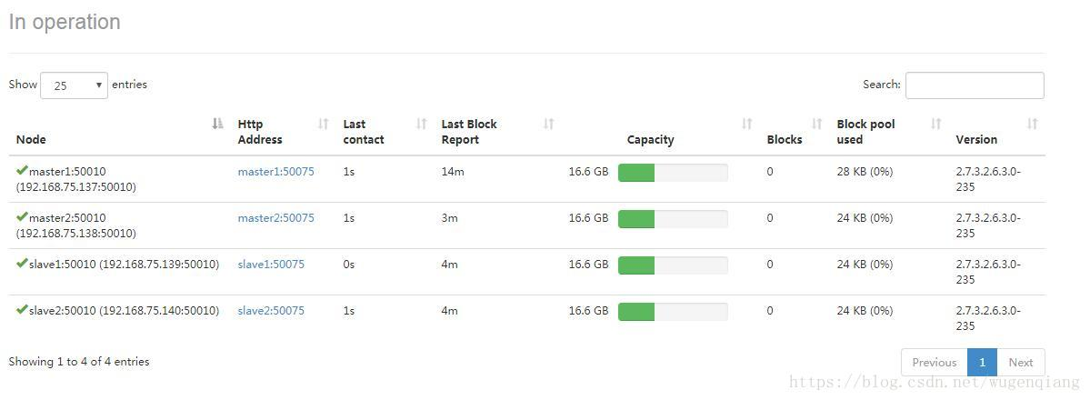

时间：2018.7.16-2018.7.20
内容：（1）熟悉HDFS分布式文件系统的原理，掌握HDFS的API的开发。（2）了解MapReduce原理，掌握MapReduce的开发技术。（3）掌握flume传输数据的方法和任务启动命令。
这里重点记录大数据开发环境配置和flume传输数据
1.准备程序运行目录
[root@master1 ~]# su - hdfs
-bash-4.2$ hadoop fs -mkdir /tmp
-bash-4.2$ hadoop fs -chmod -R 1777 /tmp
-bash-4.2$ hadoop fs -mkdir -p /var/log/hadoop-yarn
-bash-4.2$ hadoop fs -chown yarn:mapred /var/log/hadoop-yarn
-bash-4.2$ hadoop fs -mkdir /user
-bash-4.2$ hadoop fs -mkdir /user/hadoop
-bash-4.2$ hadoop fs -mkdir /user/history
-bash-4.2$ hadoop fs -chmod 1777 /user/history
-bash-4.2$ hadoop fs -chown mapred:hadoop /user/history
2.配置yarn-site.xml
[root@master1 conf]# vim yarn-site.xml
添加：
<configuration>
<property>
<name>yarn.resourcemanager.hostname</name>
<value>master2</value>
</property>
<property>
<name>yarn.nodemanager.aux-services</name>
<value>mapreduce_shuffle</value>
</property>
<property>
<name>yarn.nodemanager.local-dirs</name>
<value>file:///hadoop/yarn/local</value>
</property>
<property>
<name>yarn.nodemanager.log-dirs</name>
<value>/var/log/hadoop-yarn/containers</value>
</property>
<property>
<name>yarn.nodemanager.remote-app-log-dir</name>
<value>/var/log/hadoop-yarn/apps</value>
</property>
<property>
<name>yarn.log-aggregation-enable</name>
<value>true</value>
</property>
<property>
<name>yarn.scheduler.minimum-allocation-mb</name>
<value>511</value>
</property>
<property>
<name>yarn.scheduler.maximum-allocation-mb</name>
<value>2049</value>
</property>
<property>
<name>yarn.nodemanager.vmem-pmem-ratio</name>
<value>4</value>
</property>
</configuration>
3.配置mapred-site.xml
[root@master1 conf]# vim mapred-site.xml
4.配置yarn的本地目录
[root@master1 ~]# touch /etc/hadoop/conf/yarn-env.sh
[root@master1 ~]# mkdir -p /hadoop/yarn/local
[root@master1 ~]# chown yarn:yarn -R /hadoop/yarn/local
5.启动服务
在master2上开启resourcemanager：
[root@master2 ~]# systemctl start hadoop-yarn-resourcemanager
访问web后台master2:8088
在slave1、slave2上开启historyserver
[root@slave1 ~]# systemctl start hadoop-mapreduce-historyserver
[root@slave2 ~]# systemctl start hadoop-mapreduce-historyserver
在所有启动datanode的节点上开nodemanager
[root@slave2 ~]# systemctl start hadoop-yarn-nodemanager
6.验证
master2:8088
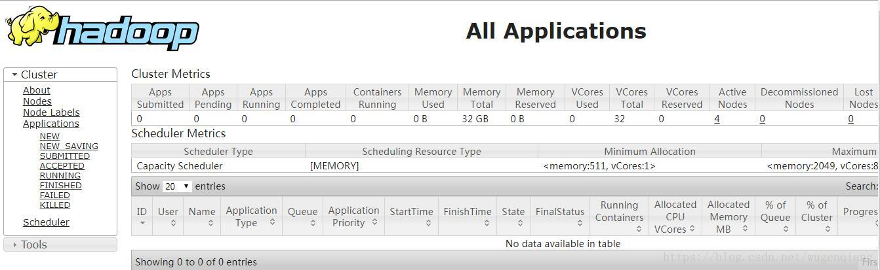
slave1:19888
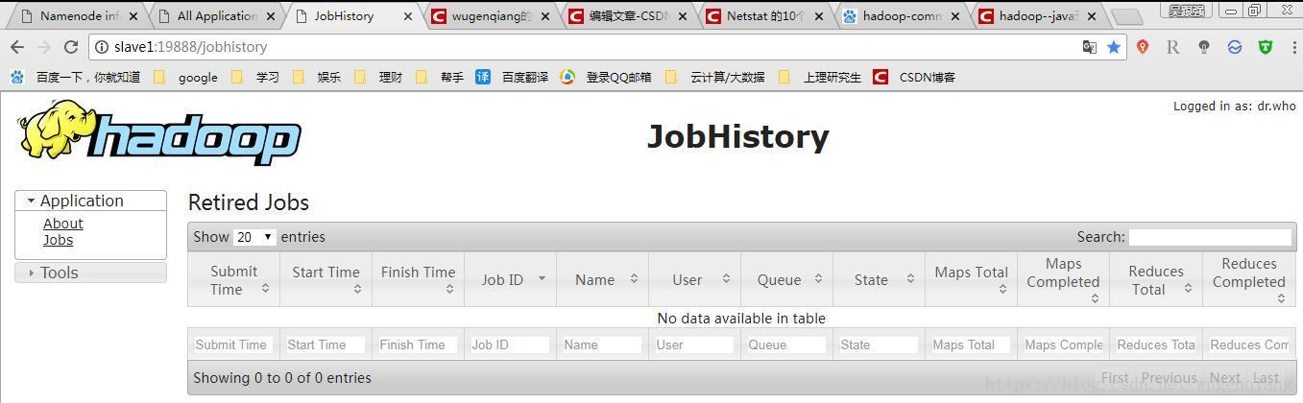

时间：2018.7.23-2018.7.27
内容：（1）掌握spark处理数据的API。（2）掌握Nginx反向代理的配置。（3）掌握highCharts插件的使用。
Spark：
（1）是一个高速的可扩充的处理海量数据的引擎
（2）使用scala开发
（3）提供spark shell 供开发人员学习或者处理数据
（4）可以使用python，java，R，scala语言开发spark应用程序，用于海量数据处理
（5）Spark是一个针对超大数据集合的低延迟的集群分布式计算系统，比MapReducer快40倍左右。
（6）Spark是hadoop的升级版本，Hadoop作为第一代产品使用HDFS，第二代加入了Cache来保存中间计算结果，并能适时主动推Map/Reduce任务，第三代就是Spark倡导的流Streaming。
（7）Spark兼容Hadoop的APi，能够读写Hadoop的HDFS HBASE 顺序文件等。
注意：在linux上安装spark ，前提要部署了hadoop，并且安装了scala.
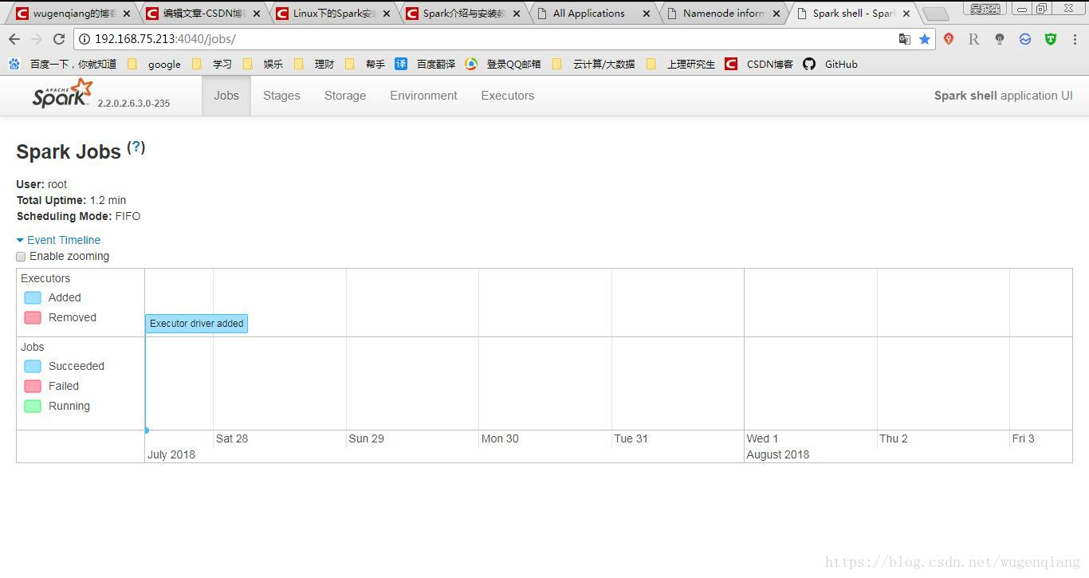
时间：2018.7.30-2018.8.5
内容：
独立完成下面项目：
采集1-3台机器的nginx的access.log/var/log/nginx/access.log）实时保存在HDFS中,使用spark对当天的日志进行汇总分析,在web界面中以图表的形式展示出来，需要体现如下2个表：
（1）哪个URL访问数量最大,按访问量从多到少排序展示出来
（2）哪些IP访问造成404错误最多，按从多到少排序展示出来
提高练习：
使用spark对所有的日志进行汇总分析，在web界面中展示出来
确定完成步骤及技术点
分三步执行：
第一步：
需求：
采集1-3台机器的nginx的access.log（/var/log/nginx/access.log）
实时保存在HDFS中
技术点：
搭建集群3台（master1、master2和slave1），
3台机器分别安装并配置好flume数据导入工具、Nginx服务器以及spark，
将日志数据实时读取，存入access.log（/var/log/nginx/access.log）日志文件中，保存在HDFS中
Flume采集和存储：Flume工具实现日志数据导入，3台Nginx服务器的日志文件access.log统一导入到HDFS上的同一个目录下，即（/user/flume/）
日志不够多，可以采用bash脚本产生更多记录
实现：
1.搭建集群3台（master1、master2和slave1），配置hadop集群，yarn等
参考: https://blog.csdn.net/wugenqiang/article/details/81102294
2.3台机器分别安装并配置好flume数据导入工具、Nginx服务器以及spark，
2.1配置flume，安装Nginx服务器，使用flume收集nginx服务器的日志到hdfs
2.1.1配置文件/etc/flume/conf/flume.conf
安装nginx服务的时候，若出现下面这个，
参考： https://blog.csdn.net/wugenqiang/article/details/81075446
第二步：
需求：
使用spark对当天的日志进行汇总分析
技术点：
1.使用Spark提取相关的日志数据项（url、ip-404）并进行计算，
难点：如何实施？
安装配置
Spark读入路径，使用/user/flume/
测试：pyspark
排序
分割提取数据，取对应列
按时间来划分日志
汇总访问的URL，
最终文件保存在linux中
Nginx_log.py脚本
计划任务运行,每5分钟执行一次
实现：
1.使用Spark提取相关的日志数据项（url、ip-404）并进行计算
1.1 安装配置：见第一步2.5
1.2 Spark读入路径，使用/user/flume/nginx_logs/%Y%m%d
第三步：
需求：
在web界面中以图表的形式展示出来，需要体现如下2个表：
1：哪个URL访问数量最大,按访问量从多到少排序展示出来
2：哪些IP访问造成404错误最多，按从多到少排序展示出来
3：使用spark对所有的日志进行汇总分析，在web界面中展示出来

技术点：
数据读取写入nginx服务器，
-- 如何写入？
以文本文件的形式写入Nginx服务器下的目录中
2.控件使用highcharts
3.Ajax获取nginx服务器数据
4.Web页面读取nginx代理服务器上的日志分析结果，
计划任务，设置隔一段时间更新一次
实现数据的实时统计与展示
5.如何以图表形式显示，柱状图或饼状图
